TOMO CIII
No. 8
OAXACA DE JUÁREZ, OAX., FEBRERO 20 DEL AÑO 2021.

G O B I E R N O D E L E S T A D O PODER JUDICIAL CUARTA SECCIÓN

SUMARIO
CONSEJO DE LA JUDICATURA DEL PODER JUDICIAL DEL ESTADO DE OAXACA

CONVOCATORIA 01/2021.- RELATIVA A LA LICITACIÓN PÚBLICA ESTATAL PRESENCIAL NÚMERO PJEO/DA/URM/RE/LPE-01/2021, PARA LA CONTRATACIÓN DEL SERVICIO DE VIGILANCIA, EMITIDA POR EL COMITÉ DE ADQUISICIONES, ENAJENACIONES, ARRENDAMIENTOS Y SERVICIOS DEL PODER JUDICIAL DEL ESTADO DE OAXACA PÁG. 2
SECRETARÍA DE MOVILIDAD

ACUERDO.- PARA EL RESGUARDO Y CONTROL DE LOS EXPEDIENTES ADMINISTRATIVOS PERSONALES RELATIVOS A LAS CONCESIONES, ASÍ COMO DEL SISTEMA DE CONTROL DE ARCHIVOS (SIAC).................PÁG. 3

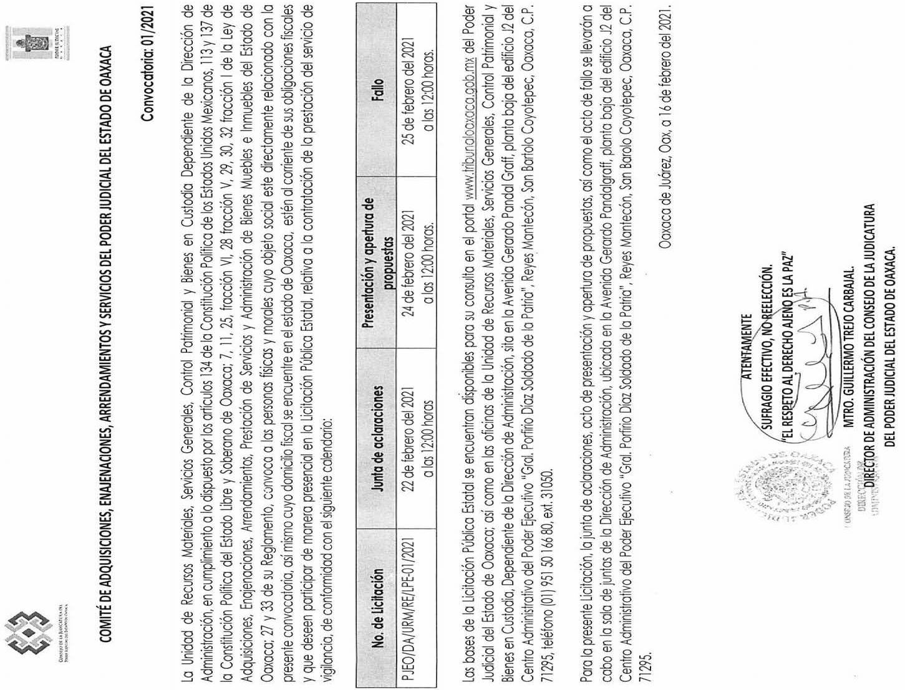

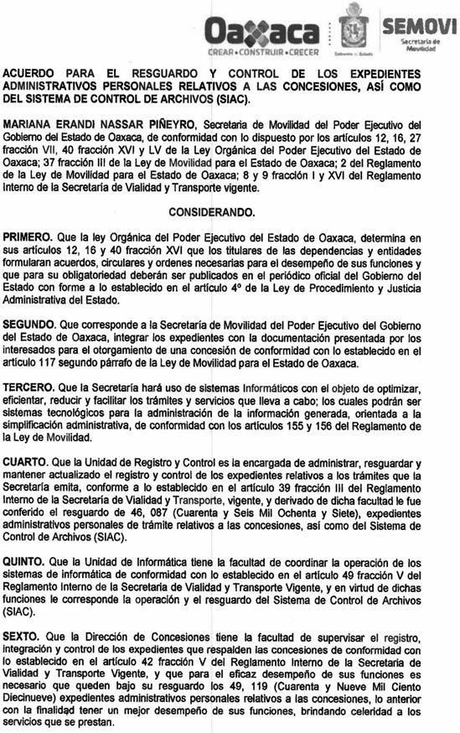

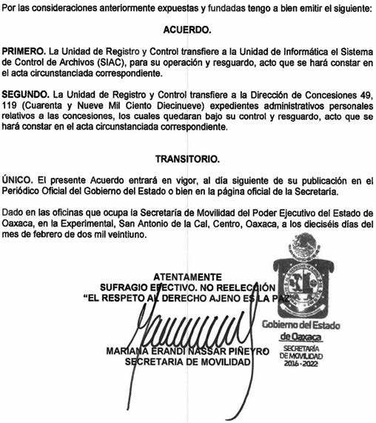

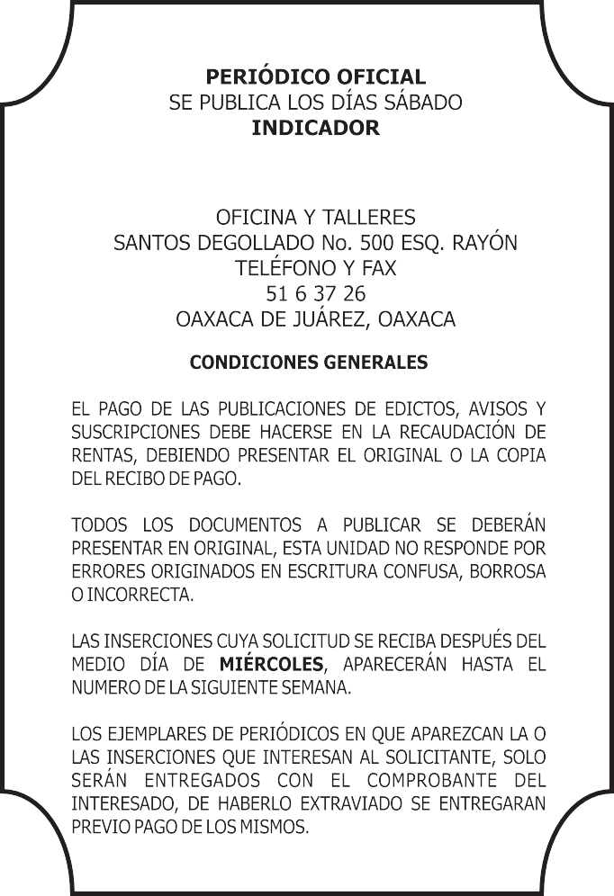

IMPRESO EN LA UNIDAD DE TALLERES GRÁFICOS DE GOBIERNO DEL ESTADO DE OAXACA

